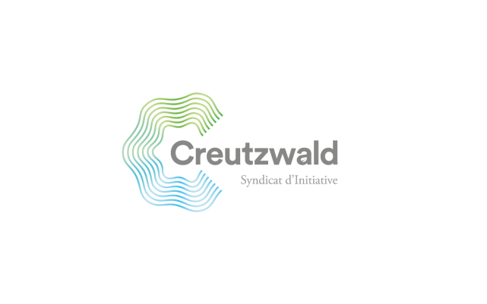
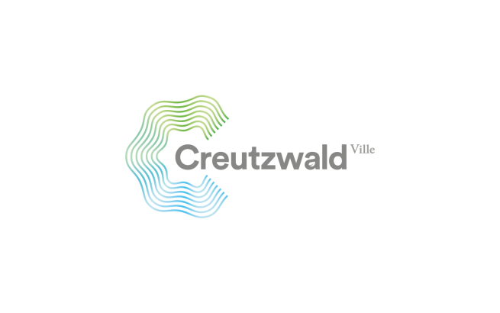
BULLETIN D’INSCRIPTION

“LES PEINTRES DANS LA VILLE”

SAMEDI 3 juin 2023

Coupon à retourner en mairie au plus tard le jeudi 1er juin 2023.
- Par courrier à Mairie de Creutzwald - B.P. 20038 - 57150 CREUTZWALD
- Par mail à ville@creutzwald.fr (en précisant en objet « Peintres dans la Ville »
Si vous participez au repas du soir, le coupon est à retourner impérativement avant le vendredi 26 mai 2023. Après cette date, la demande (repas) ne sera plus prise en compte.

CATEGORIE (1) CATEGORIE (1) CATEGORIE
JUNIOR 1 JUNIOR 2 JUNIOR 3
(6 à 10 ans) (11 à 14 ans) (15 à 18 ans)

CATEGORIE SÉNIOR 1 CATEGORIE SÉNIOR 2
HUILE, ACRYLIQUE (1) AQUARELLE, PASTEL
AUTRES TECHNIQUES DESSIN, FUSAIN

Je soussigné (e),

NOM ____________________________________________________________________

Prénom ____________________________________________________________________

Date de Naissance____________________________________Age__________________________

Adresse ____________________________________________________________________

____________________________________________________________________

N° téléphone ____________________________________________________________________

Mail (obligatoire) _________________________________________________________________

Après avoir pris connaissance du règlement ci-joint et m’être engagé(e) à en respecter les dispositions, désire participer à l’animation “LES PEINTRES DANS LA VILLE”.

Accepte d’exposer mon œuvre à la Salle Baltus le Lorrain du 3 juin au 11 juin 2023

Participe au repas du soir offert par les organisateurs ____________ OUI (1) NON
Si oui 1 ou 2 personnes :

(coupon à retourner impérativement au plus tard le vendredi 26 mai 2023. Après cette date, la demande ne sera plus prise en compte).

(1) rayer les mentions inutiles Signature :

